Kopiark

Styr kroppen - kopiark
”Styr kroppen – kopiark” bruges sammen med instruktionsarket ”Styr kroppen”.
Det kan indgå i temaforløbet ”Kropssprog”.

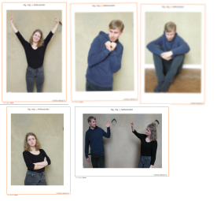https://www.dropbox.com/s/iek23go3v4bvsfr/315%20Styr%20kroppen%20-%20kopiark.pdf

